МИНИСТЕРСТВО ОБРАЗОВАНИЯ КИРОВСКОЙ ОБЛАСТИ
Кировское областное государственное профессиональное образовательное
бюджетное учреждение
«Слободской колледж педагогики и социальных отношений»

ОТЧЕТ
по учебной практике
ПМ01. Разработка модулей программного обеспечения для компьютерных систем
Тема: «Разработка программного модуля «Автоматизация складского учета»

Студент
Семакина Лада Владиславовна
Группа 21П-1
Специальность 09.02.07 Информационные системы и программирование
Руководитель практики от колледжа:
Калинин Арсений Олегович
/
Подпись расшифровка

2025 уч. год

СОДЕРЖАНИЕ

- СВЕДЕНИЯ ОБ ОРГАНИЗАЦИИ (БАЗЕ ПРАКТИКИ)
- РАЗРАБОТКА И АНАЛИЗ ТЕХНИЧЕСКОГО ЗАДАНИЯ
- РАЗРАБОТКА ПРОГРАММНОГО МОДУЛЯ ПО АЛГОРИТМУ В СООТВЕТСТВИИ ТЕХНИЧЕСКОМУ ЗАДАНИЮ
- ОФОРМЛЕНИЕ ДОКУМЕНТАЦИИ НА ПРОГРАММНЫЙ МОДУЛЬ
- ВЫПОЛНЕНИЕ ОТЛАДКИ ПРОГРАММНОГО МОДУЛЯ
- ВЫПОЛНЕНИЕ ТЕСТИРОВАНИЯ ПРОГРАММНОГО МОДУЛЯ
- ОФОРМЛЕНИЕ РЕЗУЛЬТАТОВ ТЕСТИРОВАНИЯ
- РАЗРАБОТКА ПРОГРАММНОГО МОДУЛЯ ДЛЯ МОБИЛЬНОГО УСТРОЙСТВА
- ПРОВЕРКА РАБОТОСПОСОБНОСТИ ПРОГРАММНОГО МОДУЛЯ НА МОБИЛЬНОМ УСТРОЙСТВЕ ИЛИ ЭМУЛЯТОРЕ
- ЗАКЛЮЧЕНИЕ.
- ПРИЛОЖЕНИЯ К ОТЧЕТУ.

- СВЕДЕНИЯ ОБ ОРГАНИЗАЦИИ (БАЗЕ ПРАКТИКИ)

Наименование базы практики – Кировское областное государственное
профессиональное образовательное бюджетное учреждение «Слободской колледж педагогики и социальных отношений» (КОГПОБУ СКПиСО).
- Адрес – Кировская область, г. Слободской, ул. Рождественская, д. 69.
- ФИО руководителя (директора) – Шеренцова Ольга Михайловна.
- Телефон директора +79014791707.
Образование в КОГПОБУ СКПиСО ориентировано на массовое обучение специалистов с рабочими навыками. Половина учебного времени отводится на практические работы в лабораториях. Это помогает выпускникам органично и быстро включаться в трудовые процессы на новых местах работы.
Схема организационной структуры представлена на рисунке 1.
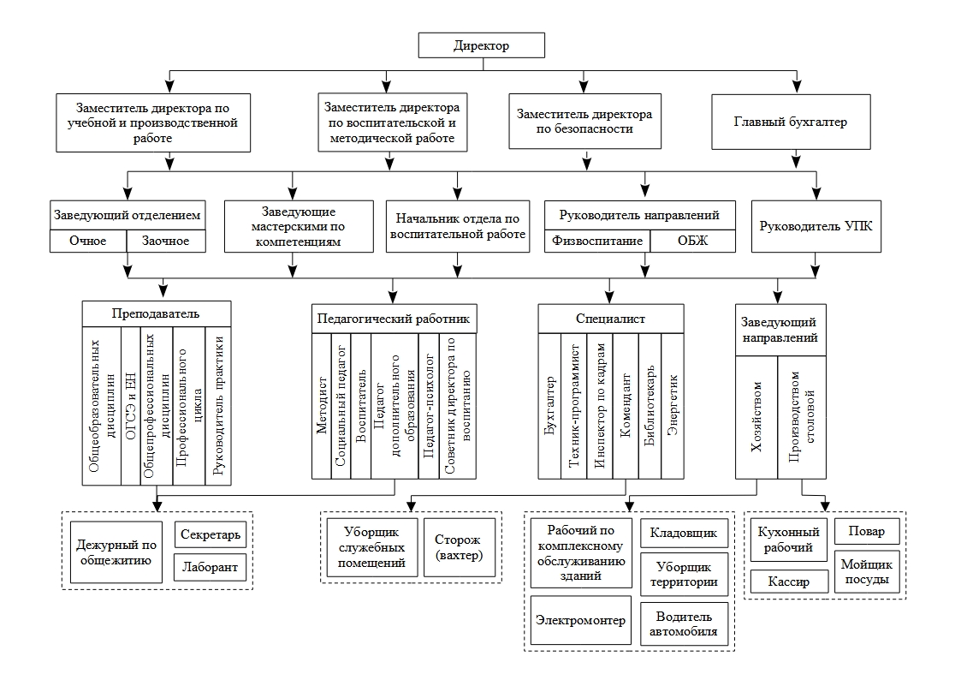
Рисунок 1 - схема организационной структуры

- РАЗРАБОТКА И АНАЛИЗ ТЕХНИЧЕСКОГО ЗАДАНИЯ

На данном этапе было проведено детальное изучение предоставленного технического задания (ТЗ). В рамках анализа ТЗ были уточнены ключевые требования к базе данных, определены основные сущности, их атрибуты и взаимосвязи. Для визуализации процессов и структуры данных были разработаны следующие диаграммы:
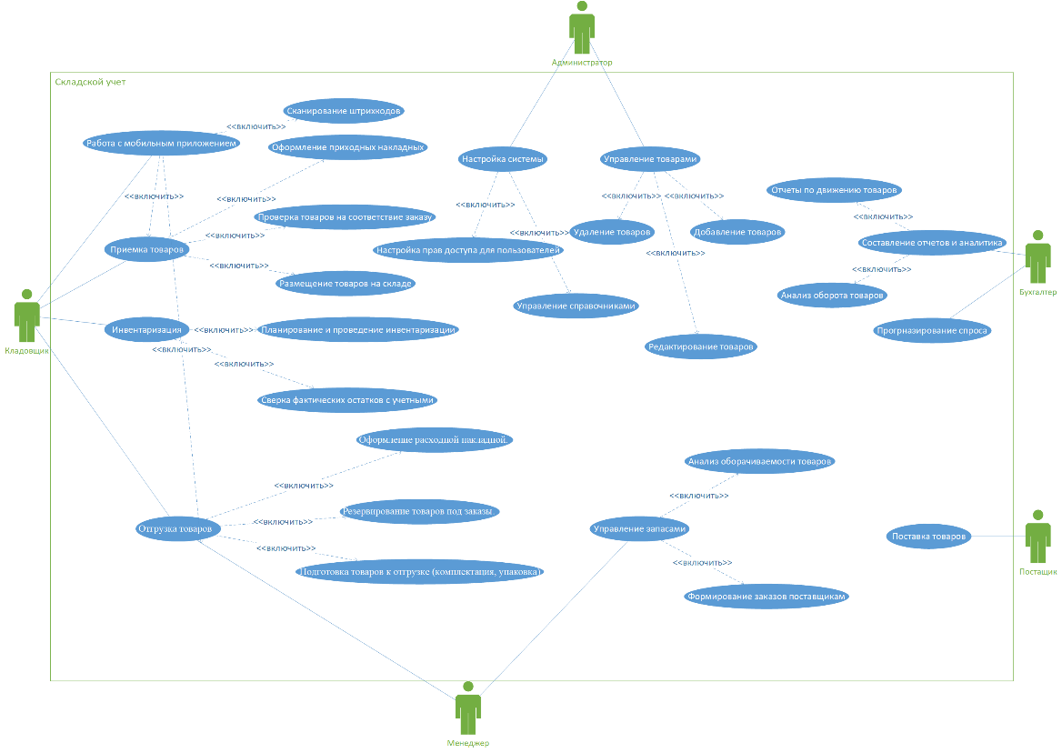
Диаграмма вариантов использования — для отображения основных сценариев взаимодействия пользователей с системой (рисунок 2.1).
Рисунок 2.1 - Диаграмма вариантов использования

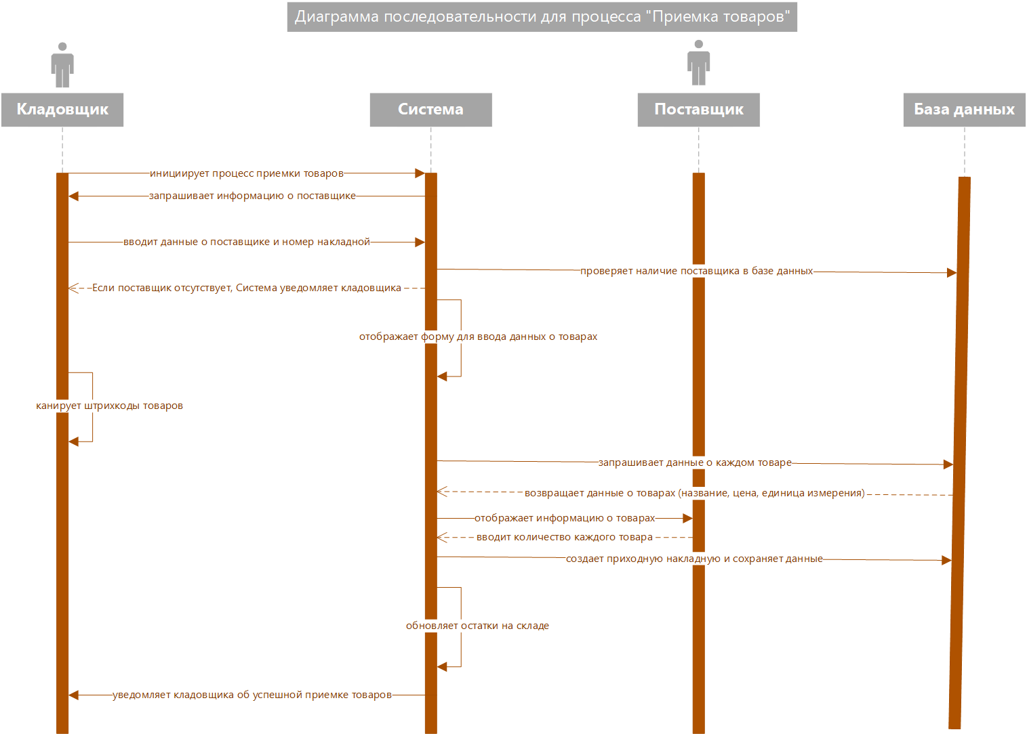
Диаграмма последовательности — для демонстрации последовательности действий и взаимодействия между компонентами системы (рисунок 2.2).
Рисунок 2.2 - Диаграмма последовательности (приемка товаров)

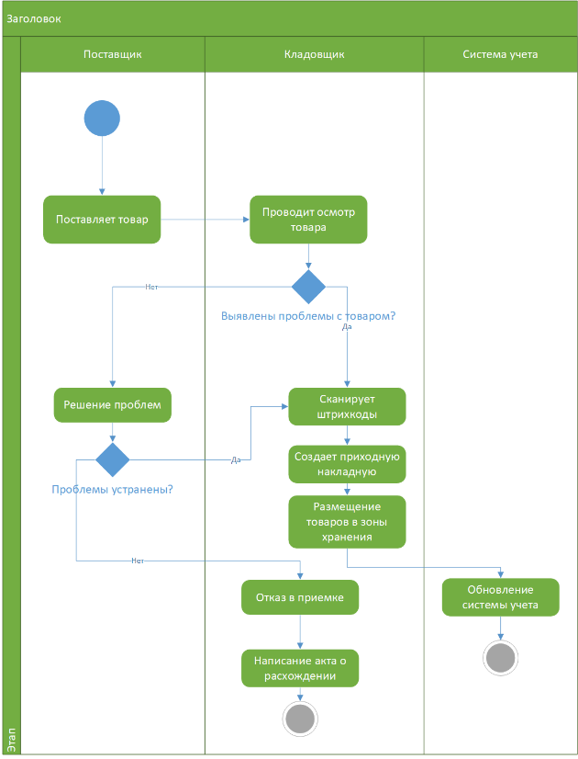
Диаграмма видов деятельности — для описания бизнес-процессов и workflow (рисунок 2.3).
Рисунок 2.3 - Диаграмма видов деятельности (инвентаризация)
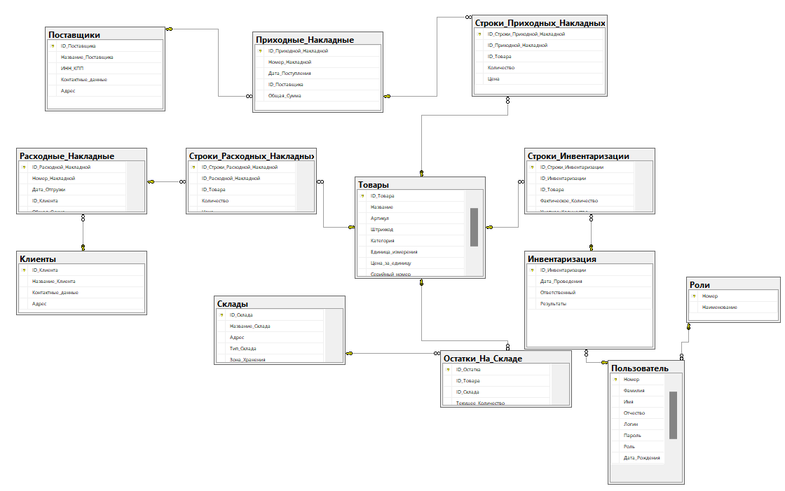
ER-диаграмма — для проектирования структуры базы данных, включая сущности, их атрибуты и связи (рисунок 2.4).
Рисунок 2.4 - Диаграмма базы данных

На основе анализа ТЗ и разработанных диаграмм были сформулированы уточненные требования к реализации базы данных. Также был произведен выбор СУБД (MSServer) и подготовлена основа для следующего этапа — непосредственного создания базы данных.

- РАЗРАБОТКА ПРОГРАММНОГО МОДУЛЯ ПО АЛГОРИТМУ В СООТВЕТСТВИИ ТЕХНИЧЕСКОМУ ЗАДАНИЮ

На данном этапе была выполнена разработка программного модуля, включающего API, библиотеку для работы с данными и настольное приложение, в строгом соответствии с техническим заданием (ТЗ). Основной задачей было реализовать функционал, который обеспечивает корректную работу системы и ее интеграцию с другими компонентами.
Разработка API
API был разработан с использованием ASP.NET для C# и с использованием БД по технологии ADO NET.EDM. Были реализованы следующие методы:
- Аутентификация — это процесс проверки подлинности пользователя через логин и пароль (Рисунок 3.1).
- Получение списка складов — метод GET, возвращающий список всех складов с их основными характеристиками (Рисунок 3.2).
- Работа с товарами — методы POST для отправки данных о товаре и GET для получения списка товаров.
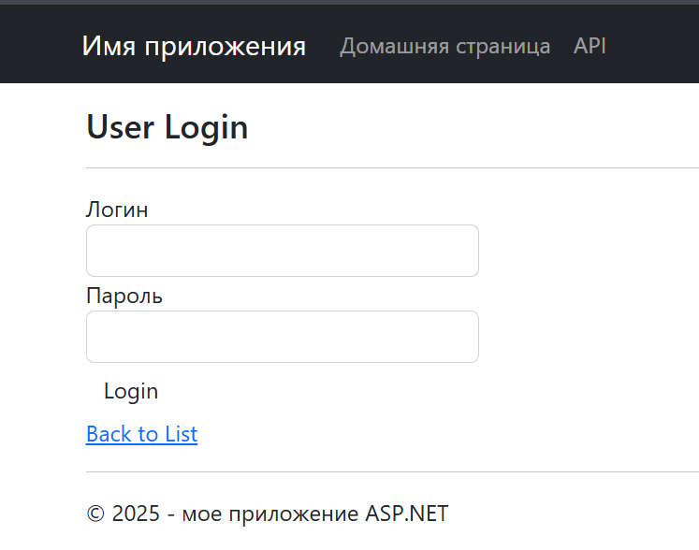
Рисунок 3.1 – Авторизация пользователей.
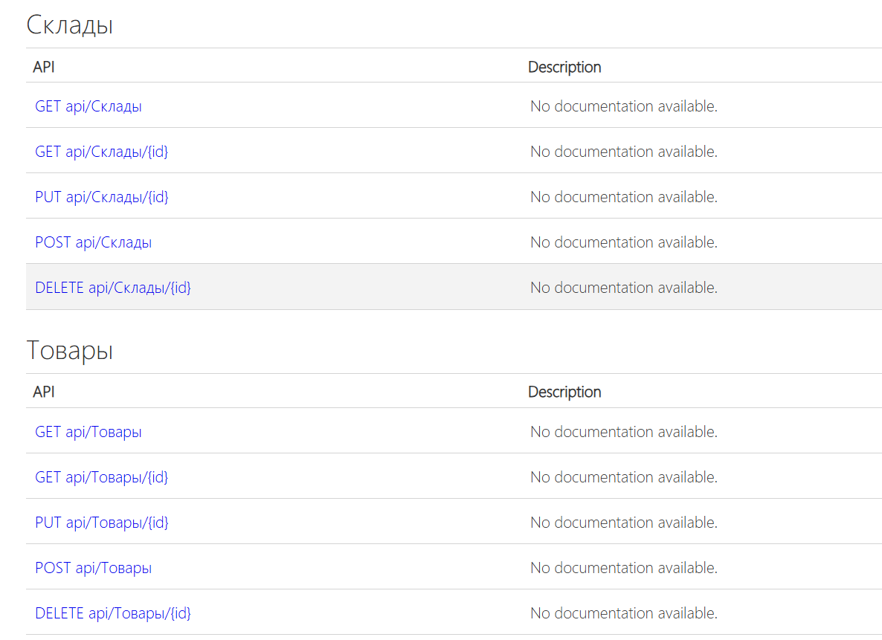
Рисунок 3.2 – Методы API.

Создание библиотеки
Библиотека для работы с данными со складов была разработана на языке программирования C# и с использованием БД по технологии ADO NET.EDM. Она включает следующие методы:
- Подсчет количества товаров — общее количество товаров по всем складам и на конкретном складе (Рисунок 3.3).
- Подсчет суммы стоимости товаров — общая стоимость товаров на складе и по всем складам (Рисунок 3.4).
- Подсчет товаров по категориям — количество товаров определенной категории на складе и по всем складам (Рисунок 3.5).
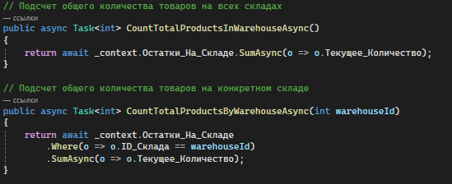
Методы библиотеки реализованы с использованием перегрузки, что позволяет гибко работать с различными типами данных.
Рисунок 3.3 – Библиотека классов.
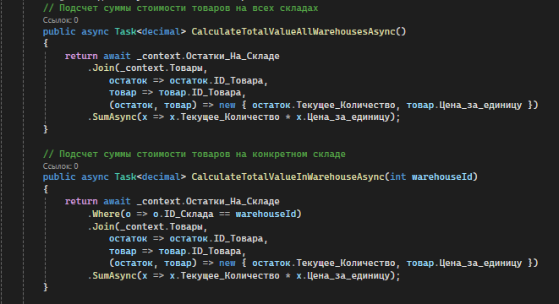
Рисунок 3.4 – Библиотека классов.
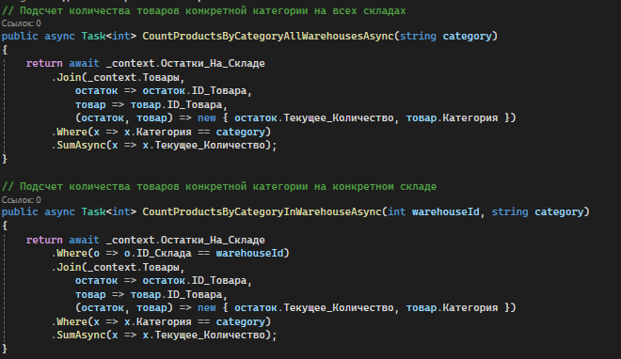
Рисунок 3.5 – Библиотека классов.

Создание настольного приложения
Настольное приложение было разработано с использованием WPF для C#. Основные функции приложения:
- Аутентификация — это процесс проверки подлинности пользователя через логин и пароль (Рисунок 3.6).
- Разграничение по ролям — реализованы роли Администратора, Кладовщика, Менеджера по продажам и Бухгалтера с соответствующими правами доступа:
  - Администратор — управление складами, товарами, клиентами, поставщиками и пользователями системы (Рисунок 3.7).
  - Кладовщик — оформление приходных и расходных накладных, отправка отчетов по инвентаризации, формирование штрихкодов (QR-кодов) для товаров.
  - Менеджер по продажам — формирование заказов поставщикам и клиентам, просмотр содержимого складов, контроль накладных и заказов, регистрация клиентов и поставщиков.
  - Бухгалтер — формирование отчетов по складам (сумма, количество, категория), отчетов по оборотам и остаткам, проведение инвентаризации.
- Функции поиска и сортировки — реализованы для работы с данными (склады, накладные, товары).
- Подключение к базе данных — приложение работает через подключение к БД по технологии ADO NET.EDM.
- Профиль пользователя — реализовано окно профиля с возможностью редактирования данных пользователя (Рисунок 3.8).
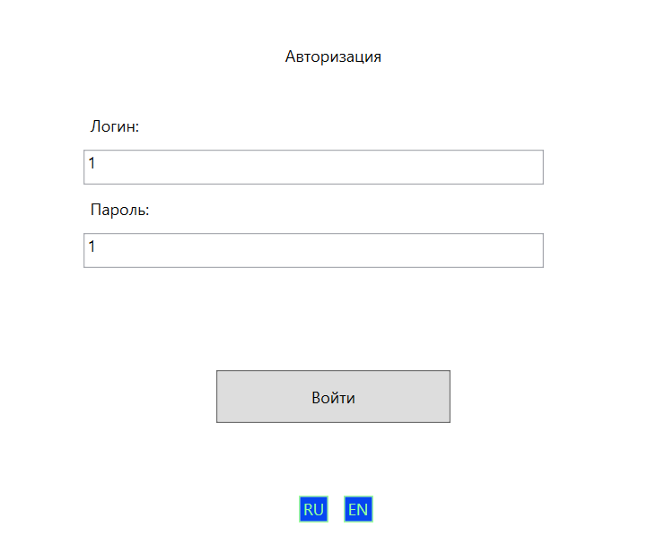
Рисунок 3.6 – Настольное приложение.

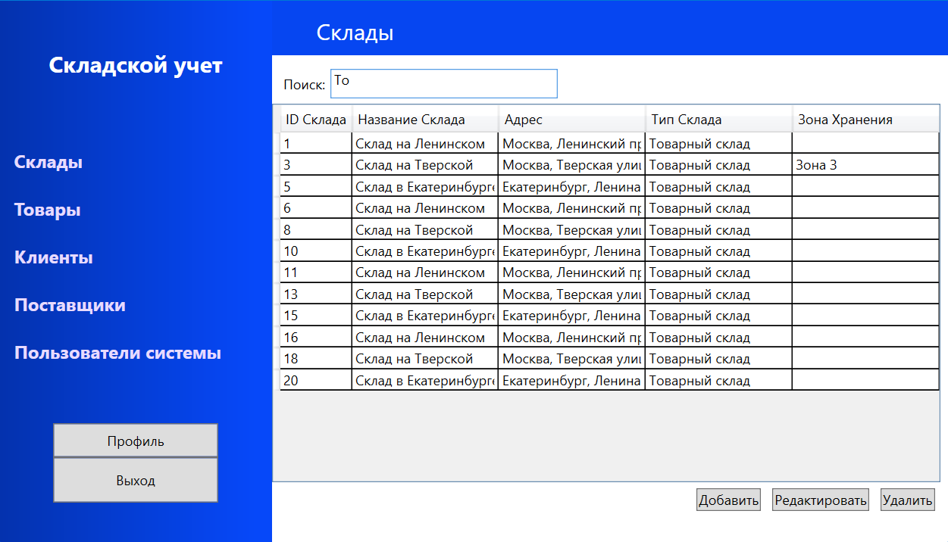
Рисунок 3.7 – Настольное приложение (роль администратора).

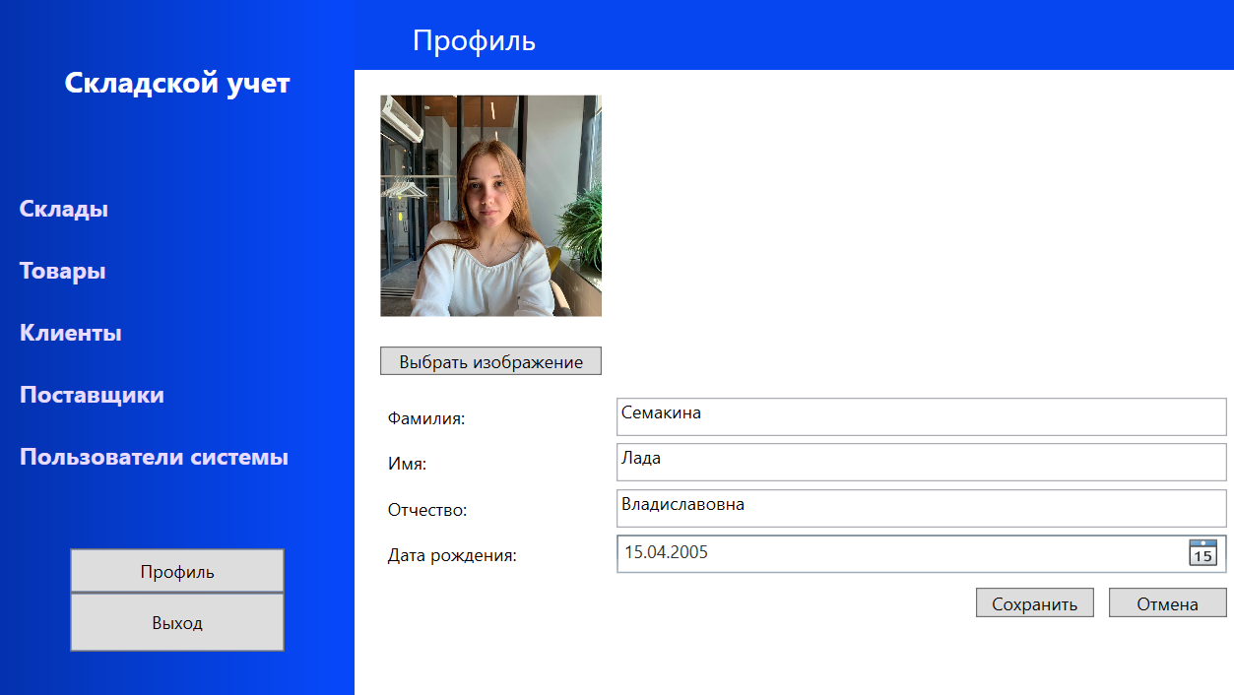
Рисунок 3.8 – Настольное приложение (профиль пользователя).

Результатом этапа стал полностью функциональный программный модуль, включающий API, библиотеку для работы с данными и настольное приложение, соответствующие всем требованиям ТЗ. Модуль готов к дальнейшему тестированию и отладке.

- ОФОРМЛЕНИЕ ДОКУМЕНТАЦИИ НА ПРОГРАММНЫЙ МОДУЛЬ

На данном этапе была выполнена разработка и оформление документации на программный модуль в соответствии с требованиями технического задания (ТЗ) и стандартами разработки. Документация включает в себя описание всех компонентов системы, инструкции по использованию и технические спецификации.
Руководство оператора мо
Функциональным назначением программы является автоматизация складских процессов.
Программа должна обеспечивать возможность выполнения перечисленных ниже функций:
- Аутентификации и разграничение по ролям: Администратор, Кладовщик, Менеджер по продажам, Бухгалтер.
- Локализация приложения на двух языках.
- Управление складами, товарами, клиентами, поставщиками и пользователями.
- Оформление накладных, отчеты по инвентаризации, генерация штрихкодов.
- Формирование заказов, просмотр складов, управление клиентами и поставщиками.
- Формирование отчетов по складам, оборотам, остаткам и проведение инвентаризации.
- Поиск и сортировка данных: заказы, накладные, товары.
- Профиль пользователя: редактирование данных и смена пароля.
Условия выполнения программы
Климатические условия эксплуатации, при которых должны обеспечиваться заданные характеристики, должны удовлетворять требованиям, предъявляемым к техническим средства в части условий их эксплуатации.
Минимальный состав технических средств
В состав технических средств должен входить IBM-совместимый персональный компьютер (ПЭВМ), включающий в себя:
- процессор с тактовой частотой, 1 ГГц, не менее;
- оперативную память объемом, 512 Мб, не менее;
- жесткий диск со свободным местом 500 Мб, не менее;
- монитор, с разрешением экрана 1024*768, не менее;
- компьютерная мышь;
- клавиатура;
- принтер;
- CD – привод.
Минимальный состав программных средств
Системные программные средства, используемые программой, должны быть представлены лицензионной локализованной версией операционной системы Windows 7 и выше.
Требования к персоналу (пользователю)
Минимальное количество персонала, требуемого для работы программы, должно составлять не менее 2 штатных единиц – пользователь программы, оператор.
Пользователь программы должен обладать практическими навыками работы с графическим пользовательским интерфейсом операционной системы семейства Windows.
Выполнение программы

Для установки программы необходимо открыть файл setup.exe от имени администратора с CD–диска. При установке выбрать установку для всех пользователей. После установки ярлыки приложений отобразиться на рабочем столе. Для запуска клиентской программы необходимо открыть ярлык либо файл Автоматизация складского учета.exe в папке установки, после пользователю отобразится окно авторизации программы (Рисунок 4.1).
Рисунок 4.1 – Окно авторизации.

Для того что бы начать использовать приложение вам необходимо авторизоваться. Для этого, необходимо ввести в поля Логин и Пароль соответствующие данные и нажать на кнопку «Войти». Также вам будет предложен выбор языка.
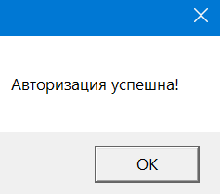
После ввода выходит сообщение об успешной авторизации (Рисунок 4.2). Далее вы переходите на окно с нужным функционалом, соответствующим вашей роли в системе: Администратор, Бухгалтер, Кладовщик, Менеджер по продажам.
Рисунок 4.2 – Сообщение о верной авторизации.

Функционал Администратора
Для администратора доступны следующие функции:

Администратор имеет возможность работать со складами, товарами, клиентами, поставщиками и пользователями системы (редактирование, удаление, добавление). Также реализована функция поиска нужной информации на каждой вкладке. (Рисунок 4.3 - 4.7).
Рисунок 4.3 – Раздел администрирования складами.
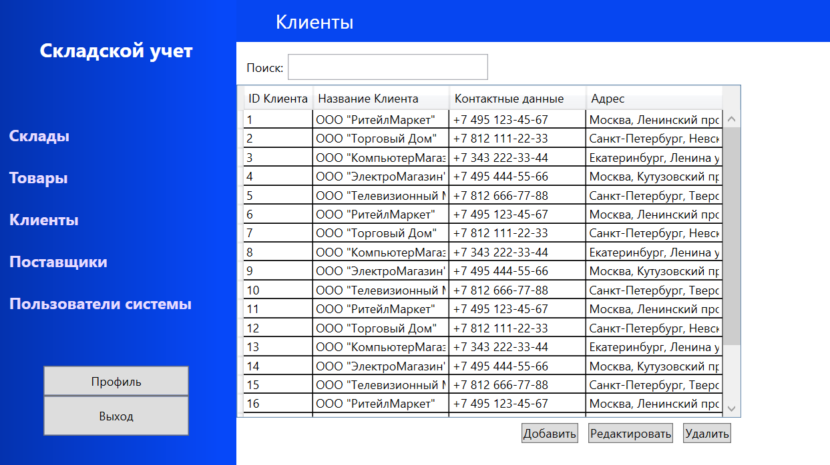
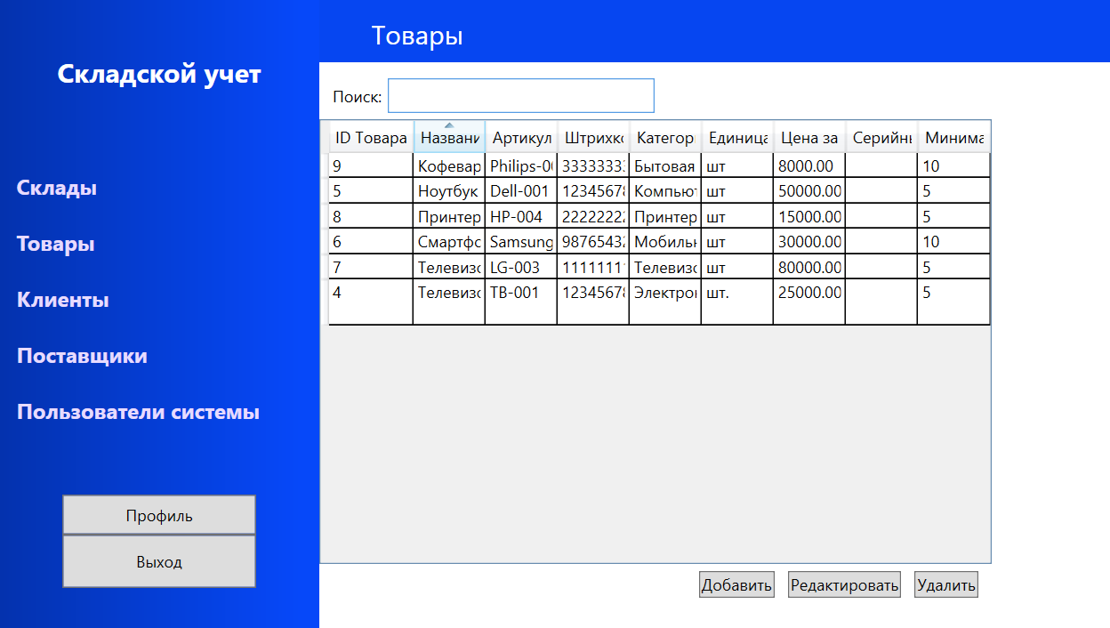
Рисунок 4.4 – Раздел администрирования товарами.
Рисунок 4.5 – Раздел администрирования клиентами.
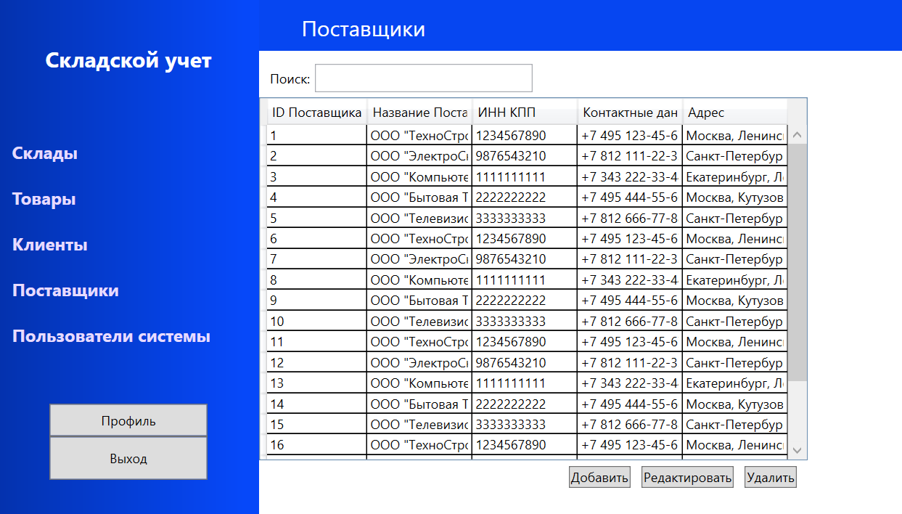
Рисунок 4.6 – Раздел администрирования поставщиками
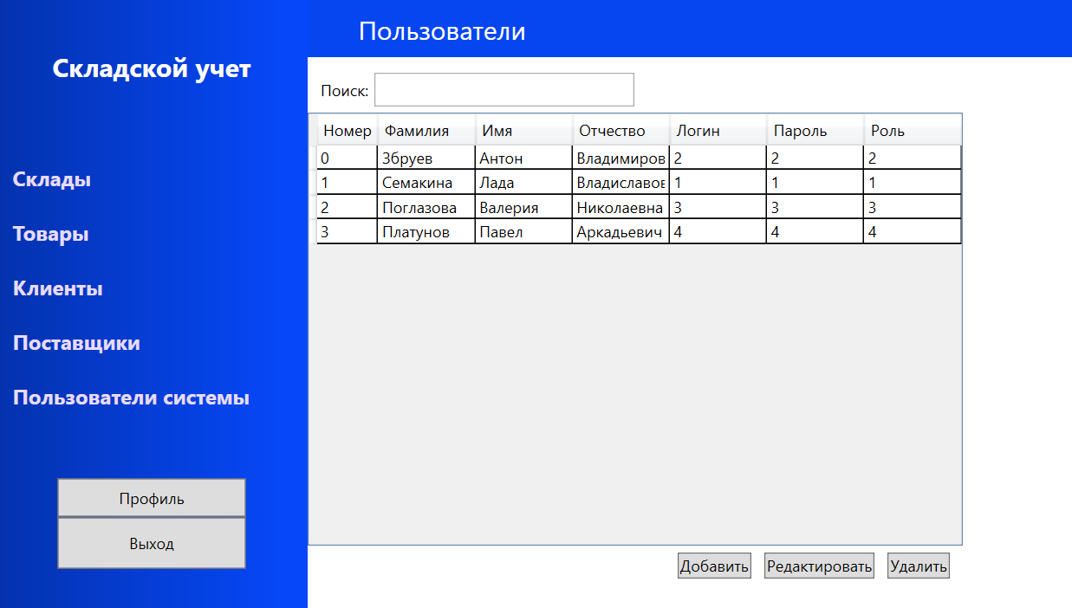
Рисунок 4.7 – Раздел администрирования пользователями
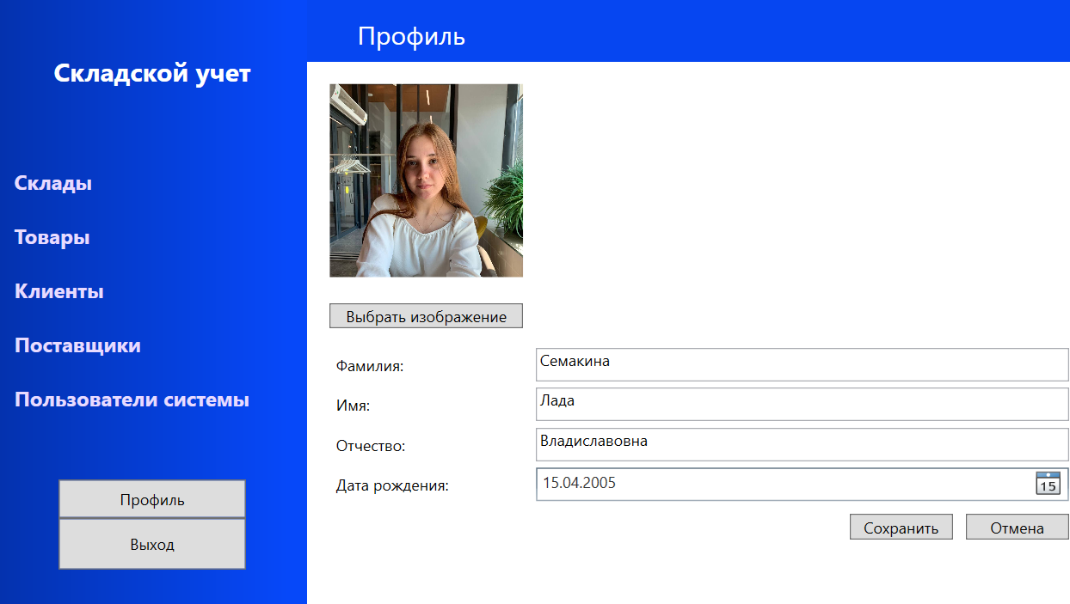
Также реализована возможность редактирования своих данных через профиль пользователя (Рисунок 4.8). Можно изменить пароль, электронную почту, фотографию.
Рисунок 4.8 – Профиль пользователя.

Функционал Кладовщика
Для кладовщика доступны следующие функции:
Кладовщик имеет возможность работать с накладными (расходными, приходными), формировать отчет по инвентаризации (экспорт в Excel), формирование штрих-кода для товара и вывод его на печать. Также реализован профиль пользователя. (Рисунок 4.9 – 4.13).
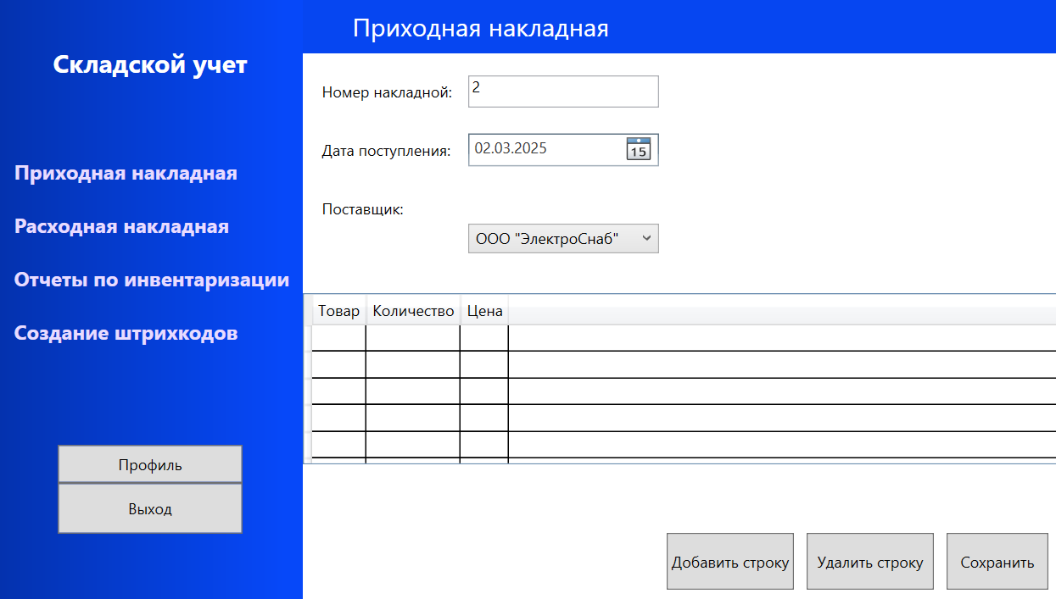
Рисунок 4.9 – Оформление приходной накладной.
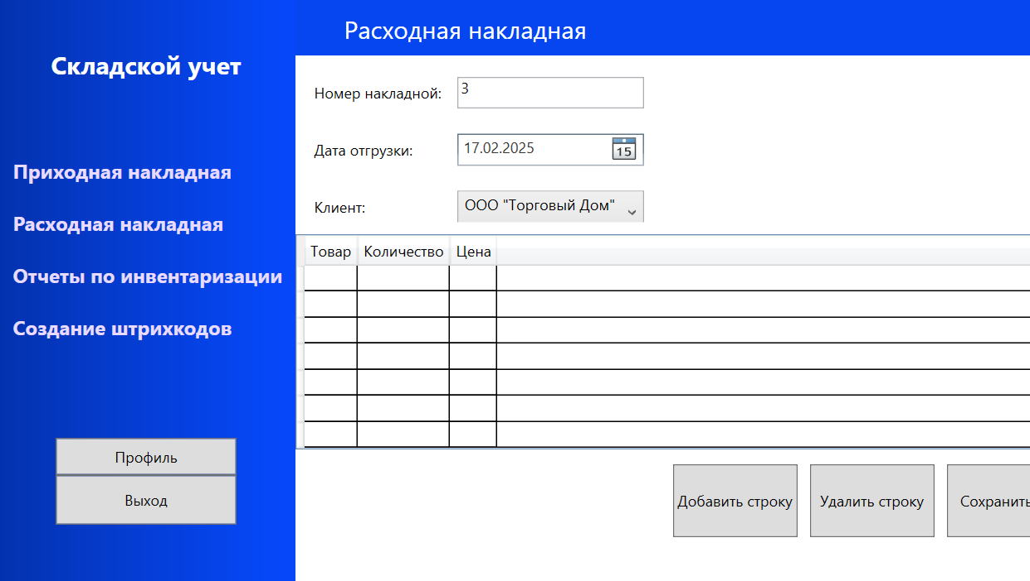
Рисунок 4.10 – Оформление расходной накладной.

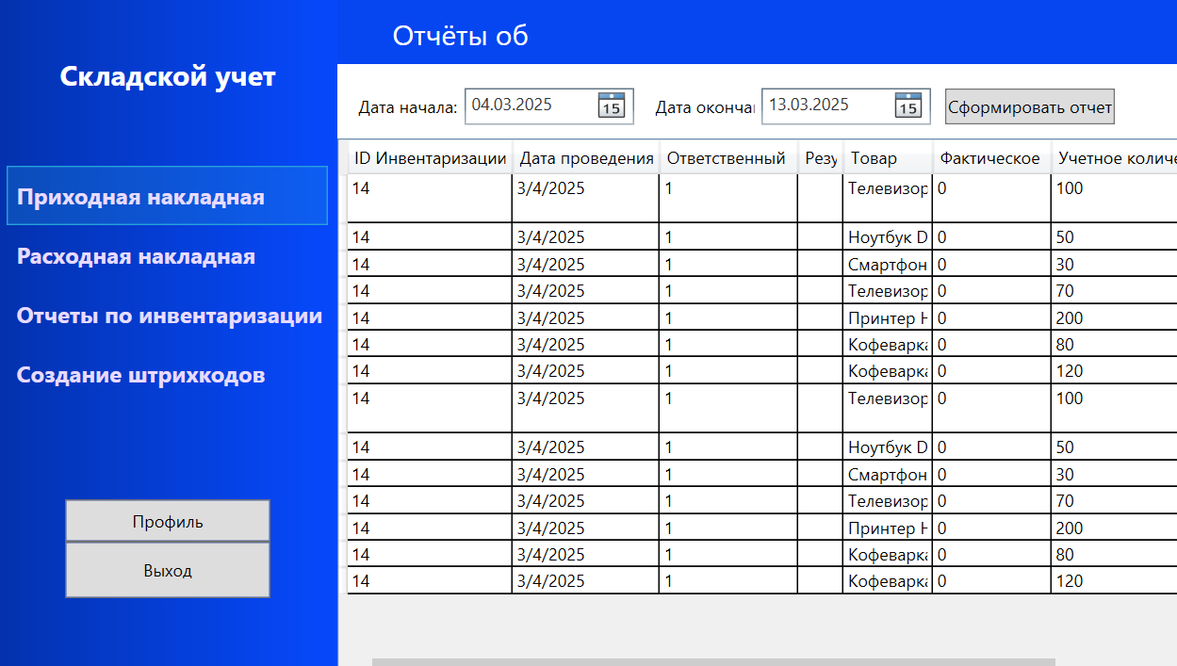
Рисунок 4.11 – Оформление отчета по инвентаризации.
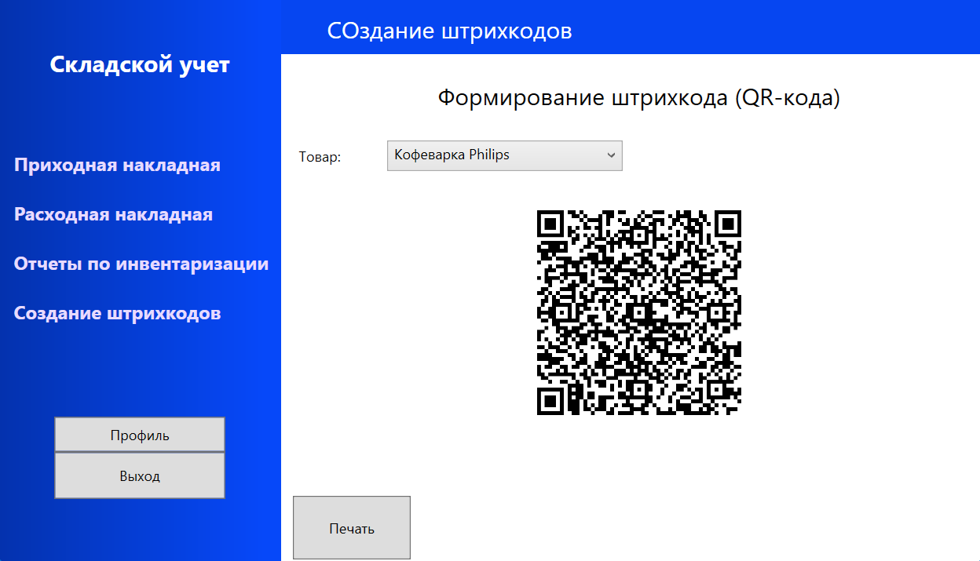
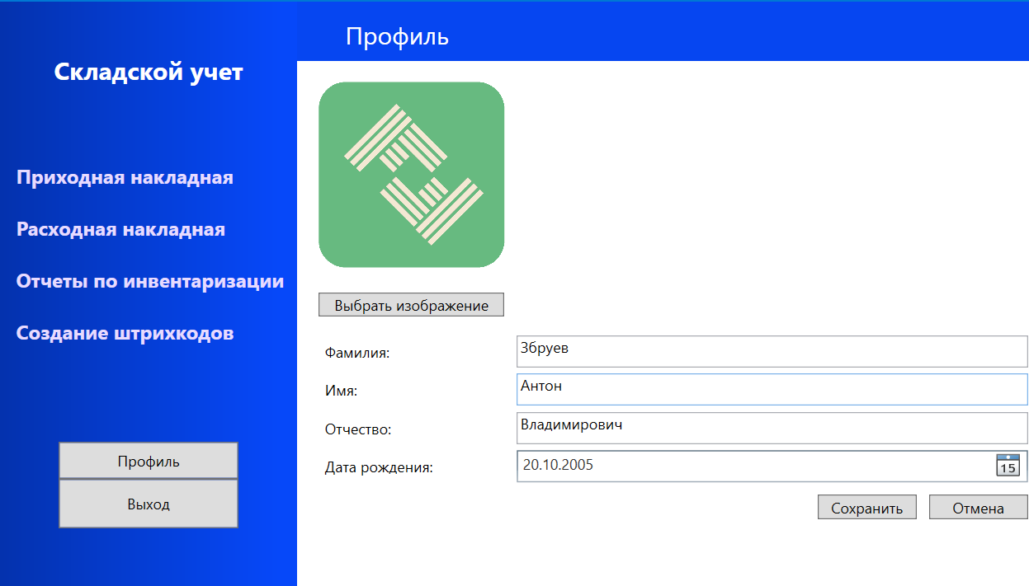
Рисунок 4.12 – Создание штрих-кода.

Рисунок 4.13 – Профиль пользователя.
Функционал Бухгалтера
Для бухгалтера доступны следующие функции:
Бухгалтер имеет возможность формировать отчеты по инвентаризации (проверка фактических и ожидаемых значений склада, вывод расхождений), по складам (сумма, количество, категория), по оборотам, по остаткам. Также реализован профиль пользователя. (Рисунок 4.14 – 4.18).
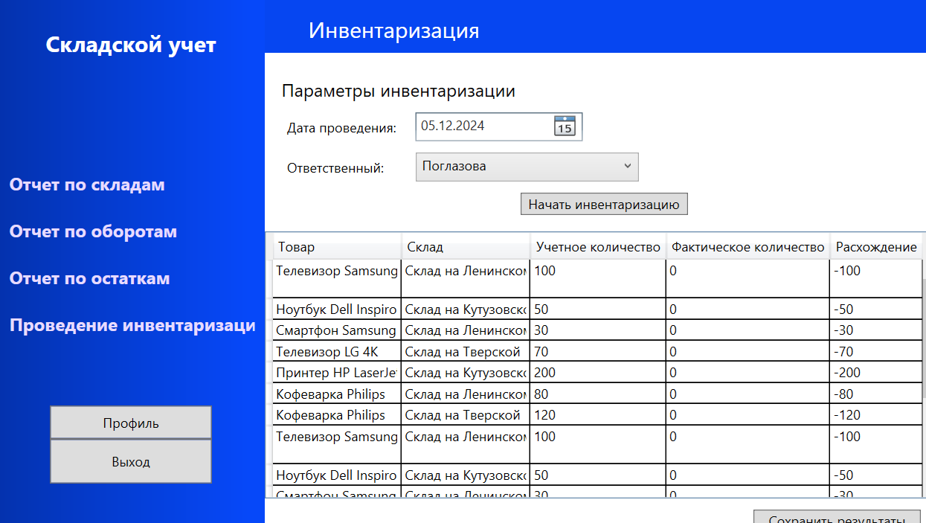
Рисунок 4.14 – Отчет по инвентаризации.
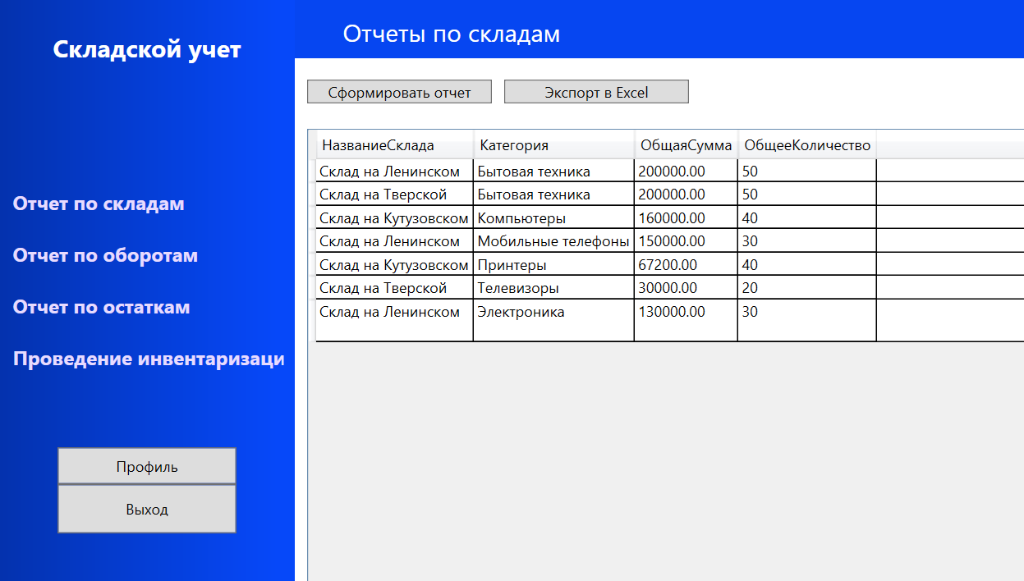
Рисунок 4.15 – Отчет по складам.

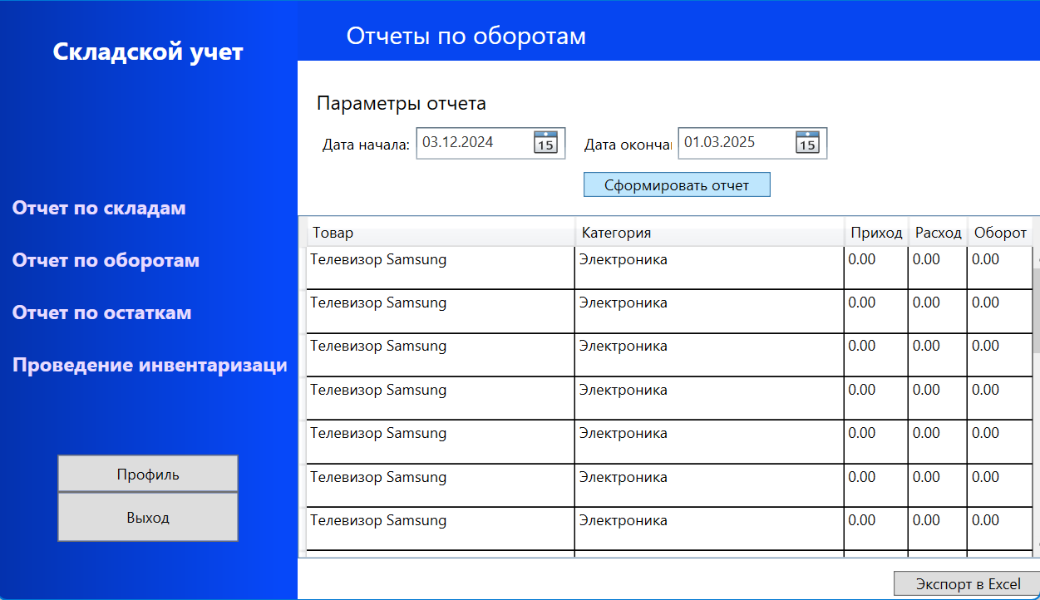
Рисунок 4.16 – Отчет по оборотам.
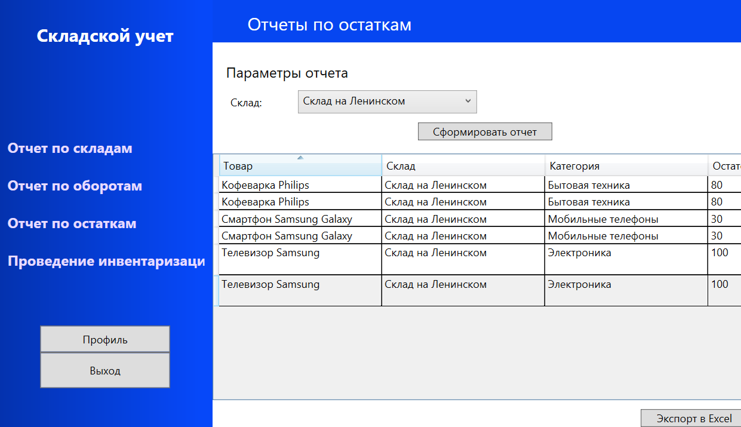
Рисунок 4.17 – Отчет по остаткам.
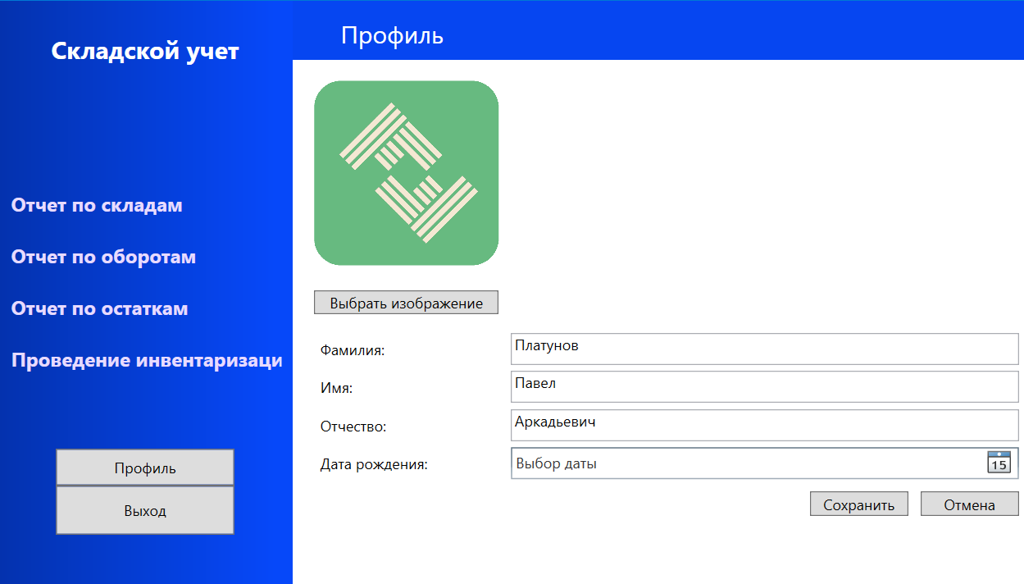
Рисунок 4.18 – Профиль пользователя.

Функционал Менеджера по продажам
Для менеджера по продажам доступны следующие функции:
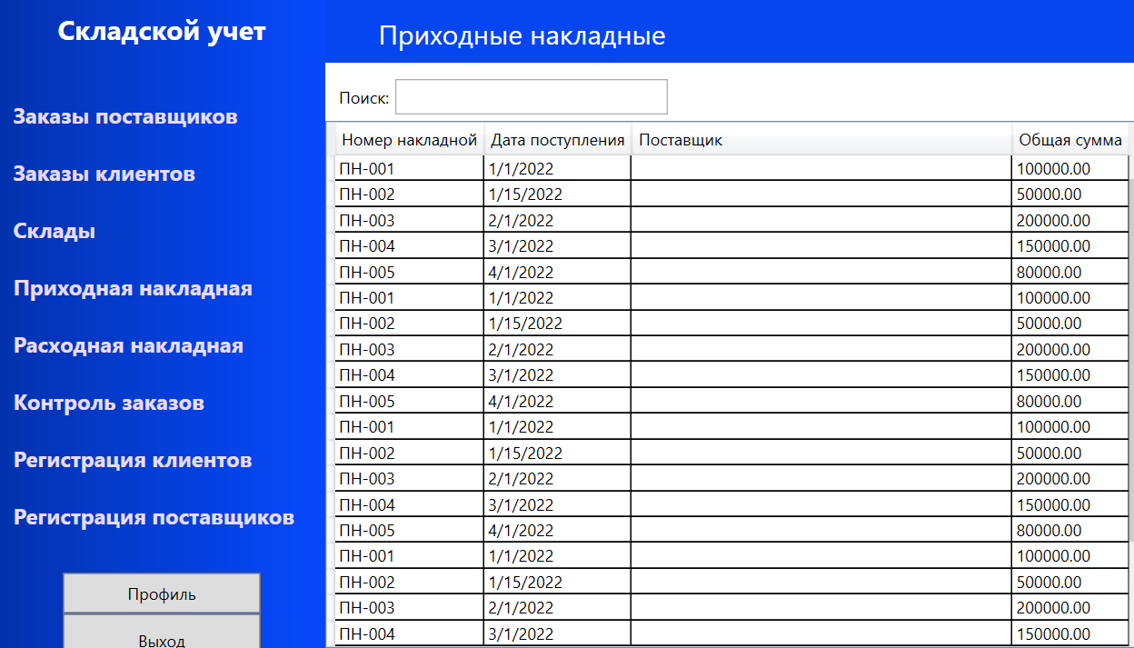
Менеджер по продажам имеет возможность формировать заказы и контролировать их (клиенту, поставщику), просматривать и контролировать склады, накладные, товары, регистрировать клиентов и поставщиков. Также реализован профиль пользователя возможность поиска информации. (Рисунок 4.19 – 4.27).
Рисунок 4.22 – Контроль накладных
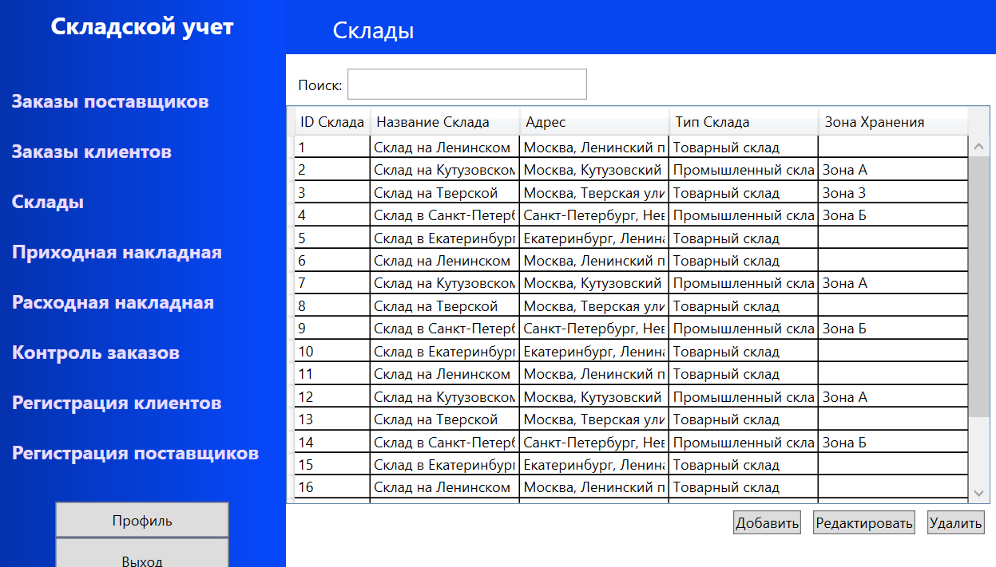
Рисунок 4.23 – Контроль складов

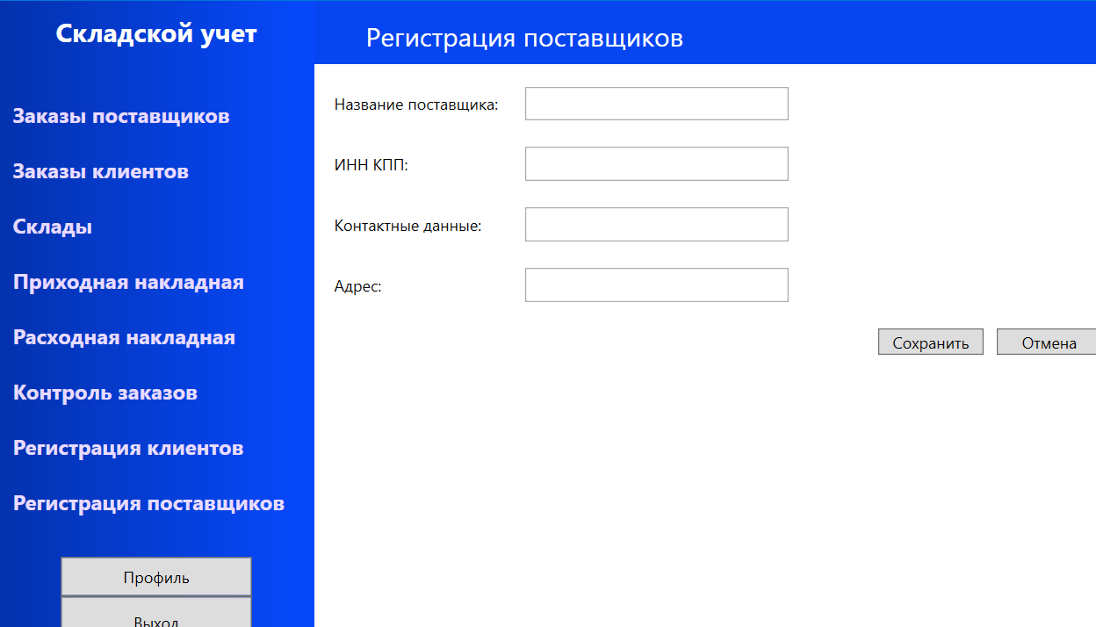
Рисунок 4.26 – Контроль поставщиков
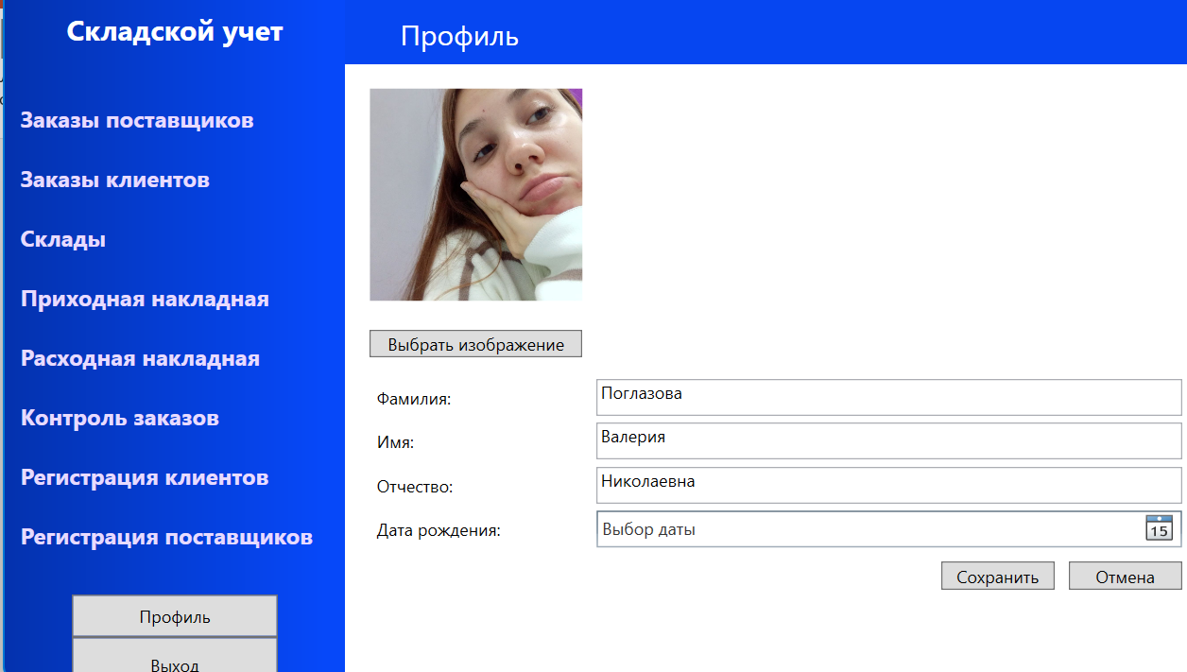
Рисунок 4.27 – Профиль пользователя

- ВЫПОЛНЕНИЕ ОТЛАДКИ ПРОГРАММНОГО МОДУЛЯ

На данном этапе была проведена отладка программного модуля, в ходе которой были исправлены ошибки в коде, оптимизирована работа API и проверена корректность функционирования всех компонентов системы. Основной задачей было обеспечить стабильную работу модуля в соответствии с требованиями технического задания (ТЗ).
Основные этапы отладки
Исправление ошибок в коде
Проведен анализ кода на наличие синтаксических, логических и runtime-ошибок.
Устранены ошибки, связанные с обработкой данных, работой с базой данных и взаимодействием между компонентами системы.
Исправлены проблемы, выявленные в процессе тестирования (например, некорректная обработка исключений, ошибки в расчетах и т.д.).
Оптимизация работы API
Проведена оптимизация методов API для повышения производительности и уменьшения времени обработки запросов.
Улучшена обработка ошибок (например, при неверных входных данных или отсутствии доступа).
Проверена корректность работы всех методов:
- Авторизация.
- Получение списка складов.
- Отправка и получение данных о товарах.
Проверка работы всех функций настольного приложения
Проведено тестирование функционала настольного приложения для каждой роли:
- Администратор: проверено управление складами, товарами, пользователями и поставщиками.
- Кладовщик: протестировано оформление приходных и расходных накладных, формирование штрихкодов и отправка отчетов по инвентаризации.
- Менеджер по продажам: проверено формирование заказов, регистрация клиентов и поставщиков, а также контроль заказов и накладных
- Бухгалтер: протестировано формирование отчетов по складам, оборотам и остаткам, а также проведение инвентаризации.
Проверена работа функций поиска и сортировки данных (заказы, накладные, товары).
Убедились в корректности работы окна профиля пользователя и возможности редактирования данных.
Используемые инструменты
- Отладчики (Visual Studio).
- Логирование — для отслеживания выполнения кода и выявления ошибок.
- Тестовые данные — для проверки всех возможных сценариев.
- Инструменты для тестирования API (Postman).
Результаты отладки
- Все выявленные ошибки были успешно исправлены.
- Работа API оптимизирована, что повысило производительность системы.
- Подтверждена корректность работы всех функций приложения.
- Обеспечено соответствие модуля требованиям ТЗ.
Программный модуль был успешно отлажен, все компоненты системы работают стабильно и готовы к дальнейшему тестированию.

- ВЫПОЛНЕНИЕ ТЕСТИРОВАНИЯ ПРОГРАММНОГО МОДУЛЯ

На этапе тестирования была проведена проверка программного модуля для обеспечения его корректной работы и соответствия требованиям технического задания (ТЗ).
Интеграционное тестирование библиотеки
Код программы библиотеки
using System;
using System.Collections.Generic;
using System.Data.Entity;
using System.Linq;
using System.Threading.Tasks;

namespace LibWarehouse
{
public class СкладскойАнализатор
{
private readonly СкладскойУчетEntities _context;

public СкладскойАнализатор(СкладскойУчетEntities context)
{
_context = context ?? throw new ArgumentNullException(nameof(context));
}

#region Асинхронный подсчет количества товаров
// Подсчет общего количества товаров на всех складах
public async Task<int> CountTotalProductsInWarehouseAsync()
{
return await _context.Остатки_На_Складе.SumAsync(o => o.Текущее_Количество);
}

// Подсчет общего количества товаров на конкретном складе
public async Task<int> CountTotalProductsByWarehouseAsync(int warehouseId)
{
return await _context.Остатки_На_Складе
.Where(o => o.ID_Склада == warehouseId)
.SumAsync(o => o.Текущее_Количество);
}

// Подсчет количества конкретного товара на всех складах
public async Task<int> CountProductInAllWarehousesAsync(int productId)
{
return await _context.Остатки_На_Складе
.Where(o => o.ID_Товара == productId)
.SumAsync(o => o.Текущее_Количество);
}

// Подсчет количества конкретного товара на конкретном складе
public async Task<int> CountProductInWarehouseAsync(int warehouseId, int productId)
{
return await _context.Остатки_На_Складе
.Where(o => o.ID_Склада == warehouseId && o.ID_Товара == productId)
.SumAsync(o => o.Текущее_Количество);
}
#endregion

#region Подсчет суммы стоимости товаров
// Подсчет суммы стоимости товаров на всех складах
public async Task<decimal> CalculateTotalValueAllWarehousesAsync()
{
return await _context.Остатки_На_Складе
.Join(_context.Товары,
остаток => остаток.ID_Товара,
товар => товар.ID_Товара,
(остаток, товар) => new { остаток.Текущее_Количество, товар.Цена_за_единицу })
.SumAsync(x => x.Текущее_Количество * x.Цена_за_единицу);
}

// Подсчет суммы стоимости товаров на конкретном складе
public async Task<decimal> CalculateTotalValueInWarehouseAsync(int warehouseId)
{
return await _context.Остатки_На_Складе
.Where(o => o.ID_Склада == warehouseId)
.Join(_context.Товары,
остаток => остаток.ID_Товара,
товар => товар.ID_Товара,
(остаток, товар) => new { остаток.Текущее_Количество, товар.Цена_за_единицу })
.SumAsync(x => x.Текущее_Количество * x.Цена_за_единицу);
}

// Подсчет стоимости конкретного товара на всех складах
public async Task<decimal> CalculateProductValueInAllWarehousesAsync(int productId)
{
return await _context.Остатки_На_Складе
.Where(o => o.ID_Товара == productId)
.Join(_context.Товары,
остаток => остаток.ID_Товара,
товар => товар.ID_Товара,
(остаток, товар) => new { остаток.Текущее_Количество, товар.Цена_за_единицу })
.SumAsync(x => x.Текущее_Количество * x.Цена_за_единицу);
}

// Подсчет стоимости конкретного товара на конкретном складе
public async Task<decimal> CalculateProductValueInWarehouseAsync(int warehouseId, int productId)
{
return await _context.Остатки_На_Складе
.Where(o => o.ID_Склада == warehouseId && o.ID_Товара == productId)
.Join(_context.Товары,
остаток => остаток.ID_Товара,
товар => товар.ID_Товара,
(остаток, товар) => new { остаток.Текущее_Количество, товар.Цена_за_единицу })
.SumAsync(x => x.Текущее_Количество * x.Цена_за_единицу);
}
#endregion

#region Подсчет товара по категориям
// Подсчет количества товаров конкретной категории на всех складах
public async Task<int> CountProductsByCategoryAllWarehousesAsync(string category)
{
return await _context.Остатки_На_Складе
.Join(_context.Товары,
остаток => остаток.ID_Товара,
товар => товар.ID_Товара,
(остаток, товар) => new { остаток.Текущее_Количество, товар.Категория })
.Where(x => x.Категория == category)
.SumAsync(x => x.Текущее_Количество);
}

// Подсчет количества товаров конкретной категории на конкретном складе
public async Task<int> CountProductsByCategoryInWarehouseAsync(int warehouseId, string category)
{
return await _context.Остатки_На_Складе
.Where(o => o.ID_Склада == warehouseId)
.Join(_context.Товары,
остаток => остаток.ID_Товара,
товар => товар.ID_Товара,
(остаток, товар) => new { остаток.Текущее_Количество, товар.Категория })
.Where(x => x.Категория == category)
.SumAsync(x => x.Текущее_Количество);
}

// Подсчет суммы стоимости товаров конкретной категории на всех складах
public async Task<decimal> CalculateCategoryValueAllWarehousesAsync(string category)
{
return await _context.Остатки_На_Складе
.Join(_context.Товары,
остаток => остаток.ID_Товара,
товар => товар.ID_Товара,
(остаток, товар) => new { остаток.Текущее_Количество, товар.Категория, товар.Цена_за_единицу })
.Where(x => x.Категория == category)
.SumAsync(x => x.Текущее_Количество * x.Цена_за_единицу);
}

// Подсчет суммы стоимости товаров конкретной категории на конкретном складе
public async Task<decimal> CalculateCategoryValueInWarehouseAsync(int warehouseId, string category)
{
try
{
// Выполняем запрос с учетом того, что поле Текущее_Количество не содержит null
var totalValue = await _context.Остатки_На_Складе
.Where(o => o.ID_Склада == warehouseId)
.Join(_context.Товары,
остаток => остаток.ID_Товара,
товар => товар.ID_Товара,
(остаток, товар) => new { остаток.Текущее_Количество, товар.Категория, товар.Цена_за_единицу })
.Where(x => x.Категория == category)
.SumAsync(x => (decimal)x.Текущее_Количество * x.Цена_за_единицу);

return totalValue;
}
catch (Exception ex)
{
Console.WriteLine($"Ошибка при выполнении запроса: {ex.Message}");
return 0; // Возвращаем 0 в случае ошибки
}
}

#endregion
}
Код тестирования:
using LibWarehouse;
using System.Threading.Tasks;
using System;
using System.Data.Entity;

class Program
{
static async Task Main(string[] args)
{
using (var context = new СкладскойУчетEntities())
{
var analyzer = new СкладскойАнализатор(context);

Console.WriteLine("Анализ склада:");
Console.WriteLine("----------------");

// Подсчет общего количества товаров на всех складах
var totalProducts = await analyzer.CountTotalProductsInWarehouseAsync();
Console.WriteLine($"Общее количество товаров на всех складах: {totalProducts}");

// Подсчет общей стоимости товаров на всех складах
var totalValue = await analyzer.CalculateTotalValueAllWarehousesAsync();
Console.WriteLine($"Общая стоимость товаров на всех складах: {totalValue}");

// Вывод информации по каждому складу
var warehouses = await context.Склады.ToListAsync();
foreach (var warehouse in warehouses)
{
Console.WriteLine($"Склад: {warehouse.Название_Склада} (ID: {warehouse.ID_Склада})");

// Подсчет стоимости товаров на конкретном складе
var warehouseId = 1;

var valueInWarehouse = await analyzer.CalculateTotalValueInWarehouseAsync(warehouseId);
Console.WriteLine($"Общая стоимость товаров на складе {warehouseId}: {valueInWarehouse}");

Console.WriteLine();
}

Console.WriteLine("----------------");
Console.WriteLine("Анализ завершен.");

Console.ReadLine(); // Ожидание нажатия клавиши для закрытия консоли
}
}
}

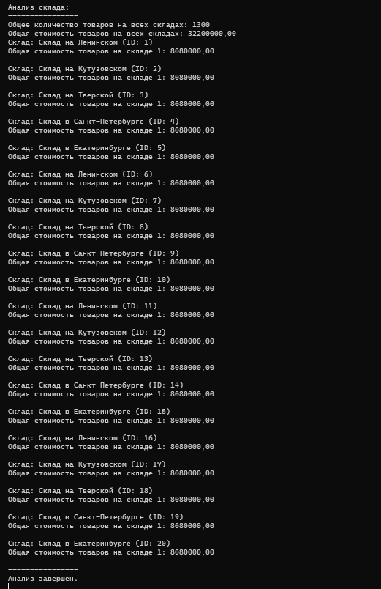
Результат тестирования (Рисунок 5):
Рисунок 5 – тестирование библиотеки.

- ОФОРМЛЕНИЕ РЕЗУЛЬТАТОВ ТЕСТИРОВАНИЯ

Результаты тестирования были систематизированы и оформлены в виде отчетов, которые включают:
Описание тестовых сценариев
В данном разделе представлен подробный перечень всех проверенных функций и сценариев использования программного модуля. Например, были проверены сценарии авторизации, работы с товарами, формирования отчетов и другие ключевые функции, описанные в техническом задании.
Отчеты были оформлены в виде онлайн документации:
Все результаты тестирования, включая отчеты, были загружены в репозиторий на GitHub. Это обеспечивает удобное хранение, версионность и доступ к документам для всех участников проекта. Каждый отчет был размещен в папке репозитория, что позволяет легко находить нужные материалы и отслеживать изменения.
Таким образом, результаты тестирования были тщательно проанализированы и оформлены в удобном для использования виде, что позволяет эффективно работать с ними на всех этапах жизненного цикла проекта.

- РАЗРАБОТКА ПРОГРАММНОГО МОДУЛЯ ДЛЯ МОБИЛЬНОГО УСТРОЙСТВА

На данном этапе было разработано мобильное приложение, предназначенное в первую очередь для роли кладовщика, но с возможностью просмотра данных другими ролями (Администратор, Менеджер по продажам, Бухгалтер). Приложение предоставляет удобный интерфейс для работы со складами и товарами, а также поддерживает двухфакторную аутентификацию для обеспечения безопасности.
Основные функции мобильного приложения:
- Аутентификация — это процесс проверки подлинности пользователя через логин и пароль
Меню приложения
Приложение включает удобное меню с несколькими фрагментами:
- Список складов и их местоположение — отображение всех складов с возможностью просмотра их местоположения на карте. Окно со списком товаров по складам — просмотр товаров, хранящихся на каждом складе, с возможностью поиска.
- Google карта с местоположением каждого склада.
- Сканирование штрихкода (QR-кода) — функция для проверки товара путем сканирования штрихкода или QR-кода.
- Профиль с пропуском — раздел для просмотра и редактирования данных пользователя, включая информацию о пропуске.
Работа с локальной базой данных
Для хранения данных используется локальная база данных SQLite, которая интегрирована в приложение через NuGet-пакет.

Технологии и инструменты разработки:
- Среда разработки: Xamarin (кроссплатформенная разработка для iOS и Android).
- База данных: SQLite (легковесная и производительная локальная БД).
NuGet-пакеты:
- SQLite-net-pcl — для работы с SQLite.
- ZXing.Net.Mobile — для сканирования и генерации штрихкодов и QR-кодов.
- Xamarin.Forms.Maps — для работы с картами и геолокацией.
Особенности реализации:
- Интерфейс: Приложение имеет интуитивно понятный и отзывчивый интерфейс, адаптированный под мобильные устройства (Рисунок 6).
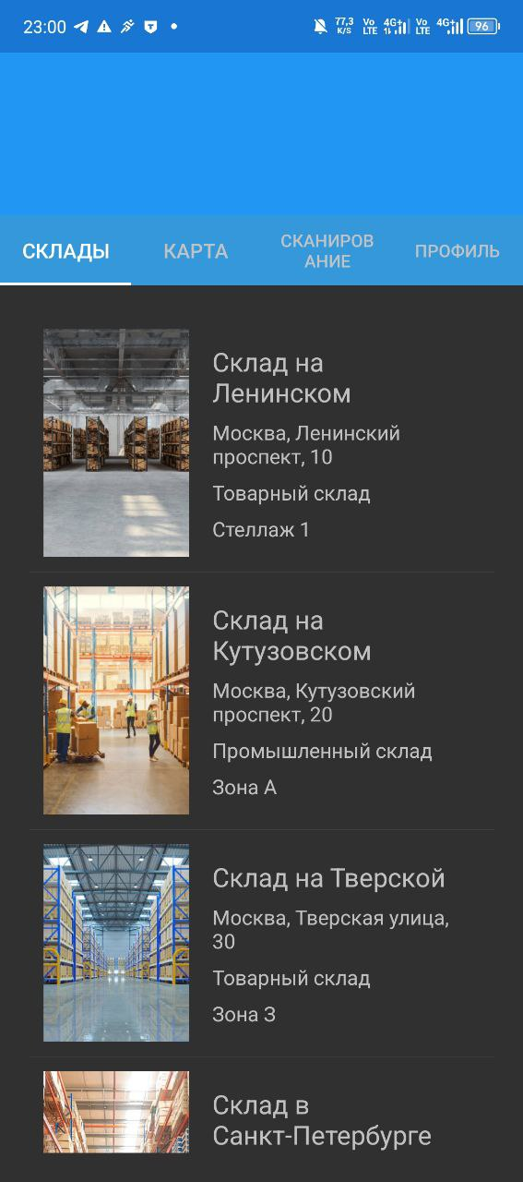
Рисунок 6 – Скриншоты интерфейса

- Офлайн-режим: Возможность работы с данными без подключения к интернету благодаря локальной базе данных.
- Сканирование штрихкодов: Реализована функция сканирования с использованием камеры устройства, что упрощает процесс проверки товаров.
Разработано мобильное приложение, которое соответствует всем требованиям технического задания. Обеспечена удобная работа для роли кладовщика, а также возможность просмотра данных другими ролями. Приложение готово к тестированию на реальных устройствах и эмуляторах.

- ПРОВЕРКА РАБОТОСПОСОБНОСТИ ПРОГРАММНОГО МОДУЛЯ НА МОБИЛЬНОМ УСТРОЙСТВЕ ИЛИ ЭМУЛЯТОРЕ

На данном этапе было проведено тестирование мобильного приложения для проверки его работоспособности и корректности работы на реальных устройствах и эмуляторах. Основной целью было убедиться, что приложение функционирует стабильно, интерфейс удобен для пользователя, а все функции работают в соответствии с техническим заданием.
Тестирование интерфейса мобильного приложения

TestCase# | 1
Приоритет теста | Высокий
Название тестирования | Успешная авторизация пользователя
Резюме испытания | Проверка успешной авторизации пользователя через логин и пароль
Шаги тестирования | - Открыть приложение  - Ввести логин и пароль  - Нажать «Войти»
Данные тестирования | Логин: 2  Пароль: 2
Ожидаемый результат | Пользователь успешно авторизован, открывается главное меню приложения
Фактический результат | 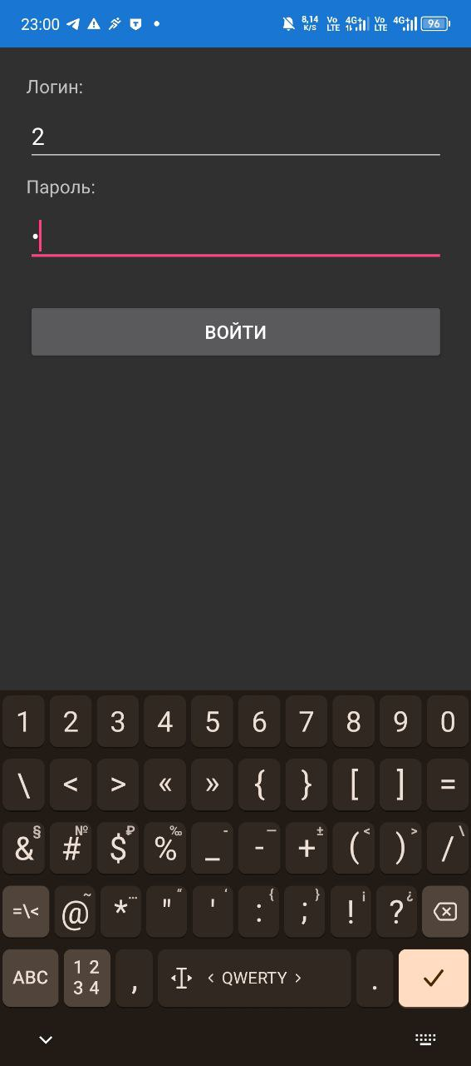
Предпосылки | Пользователь зарегистрирован в системе
Постусловия | Пользователь находится в главном меню
Статус | Pass
Комментарий | Тест пройден

Руководство оператора для мобильного приложения
Функциональным назначением программы является обеспечение для кладовщиков доступа к информации о складах, товарах сканированию штрих-кодов и управлению профилем.
Программа должна обеспечивать возможность выполнения перечисленных ниже функций:
- Авторизация пользователя;
- Просмотр списка складов и их местоположения;
- Просмотр списка товаров по складам;
- Сканирование штрихкода (QR кода) товара;
- Возможность изменения данных через профиль пользователя;
- Создание пропуска в профиле пользователя.
Условия выполнения программы
Климатические условия эксплуатации, при которых должны обеспечиваться заданные характеристики, должны удовлетворять требованиям, предъявляемым к техническим средства в части условий их эксплуатации.
Минимальный состав технических средств
Для работы мобильного приложения необходимо устройство, соответствующее следующим минимальным требованиям:
- Мобильное устройство: Смартфон или планшет с операционной системой Android 8.0 (или выше) или iOS 12 (или выше).
- Процессор: Минимум 4 ядра с тактовой частотой 1,5 ГГц.
- Оперативная память: Не менее 2 ГБ.
- Встроенная память: Не менее 500 МБ свободного места для установки приложения.
- Дисплей: Минимальное разрешение экрана 720x1280 пикселей.
- Камера: Наличие камеры для сканирования штрих-кодов и QR-кодов.
- Интернет-соединение: Поддержка Wi-Fi или мобильного интернета (3G/4G/5G) для подключения к серверу.
- Доступ к геопозиции: Доступ к геопозиции устройства для отображения местоположения складов на карте.
Минимальный состав программных средств
Системные программные средства, используемые программой, должны быть представлены лицензионной локализованной версией операционной системы Android 8.0 (или выше) или iOS 12 (или выше).
Требования к персоналу (пользователю)
Минимальное количество персонала, требуемого для работы программы, должно составлять не менее 2 штатных единиц – пользователь программы, оператор.
Пользователь программы должен обладать базовыми навыками работы с мобильными устройствами и операционными системами Android или iOS.
Выполнение программы
Для установки программы необходимо открыть файл setup.apk на мобильном устройстве, нажмите кнопку "Установить".
После завершения установки ярлык приложения появится на рабочем столе.

Для запуска программы необходимо открыть ярлык либо файл WarehouseMob.apk в папке установки, после пользователю отобразиться окно авторизации (Рисунок 7.1).
Рисунок 7.1 – Окно авторизации.
Для того что бы начать использовать приложение вам необходимо пройти авторизацию. Для этого необходимо ввести свои учетные данные и нажать на кнопку «Войти».
После ввода правильных данных открывается меню навигации по разделам приложения. (Рисунок 7.2).

Рисунок 7.2 – Навигация.
Первая страница в разделе навигации представляет список складов с подробной информацией (Рисунок 7.3).

Рисунок 7.3 – Список складов.
При выборе склада выход информация о товарах на этом складе. Также присутствует строка поиска. (Рисунок 7.4).
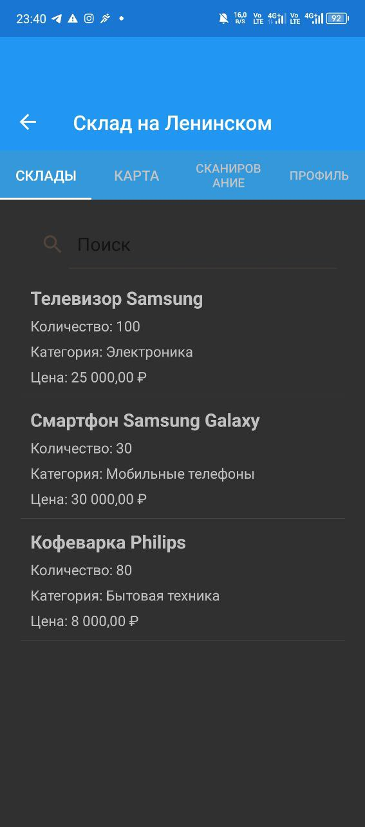
Рисунок 7.4 – Товары на складе.

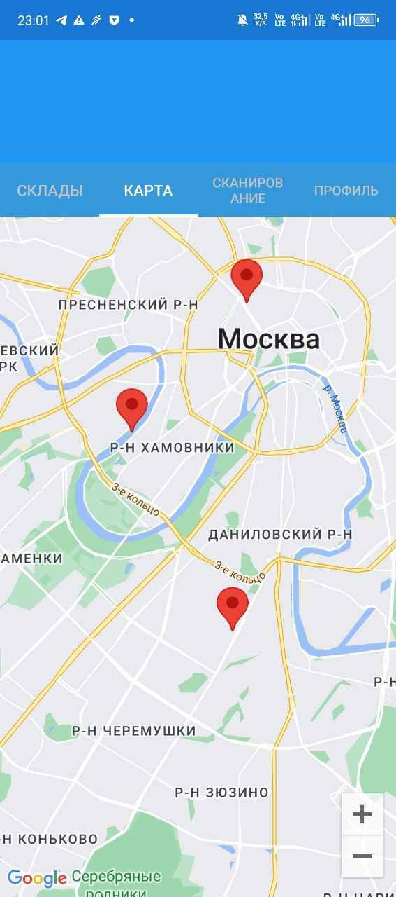
Вторая страница представляет карту с местоположением каждого склада. При нажатии на указанное место выходит название склада и его адрес. (Рисунок 7.5, Рисунок 7.6)
Рисунок 7.5 – Местоположение складов.
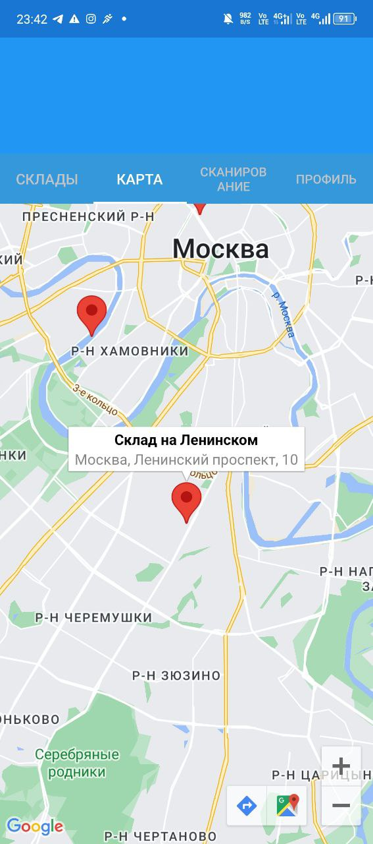
Рисунок 7.6 – Информация о местоположении.

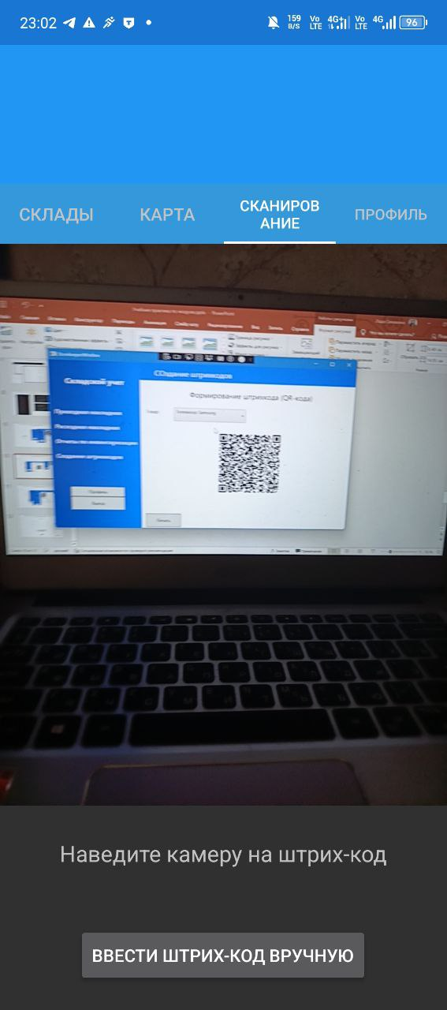
Третья страница представляет возможность сканирования штрих-кодов товаров: как через камеру, так и вручную. Информация о товаре по отсканированному штрих-коду появляется в виде сплывающего окна. (Рисунок 7.7)
Рисунок 7.7 – Сканирование штрих-кодов.
Четвертая страница представляет собой профиль пользователя с возможностью редактирования данных и генерацией пропуска (QR-кода) (Рисунок 7.8)
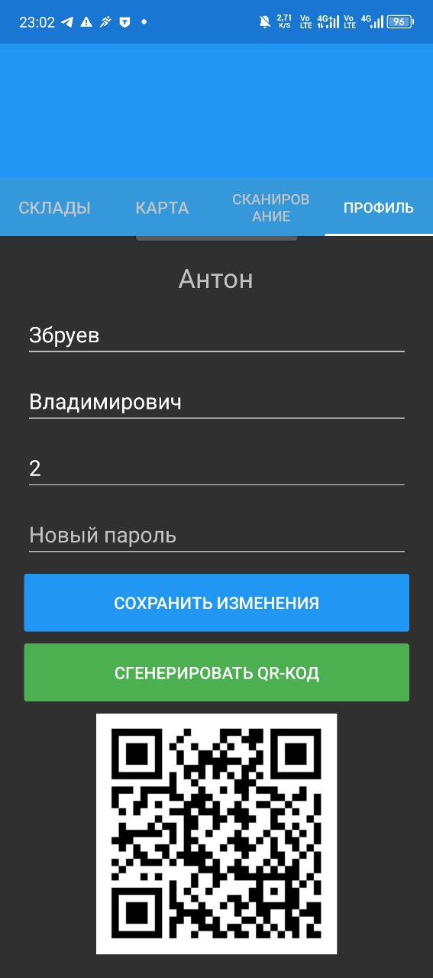
Рисунок 7.8 – Профиль пользователя.

- ЗАКЛЮЧЕНИЕ.

Учебная практика дала мне ценный опыт, который помог расширить мои профессиональные знания и навыки. В процессе работы над проектом я углубила свои знания в области разработки программного обеспечения, включая проектирование архитектуры системы, работу с базами данных, создание API и мобильных приложений.
Кроме того, я освоила современные инструменты и технологии, такие как C#, WPF, Xamarin, SQLite и ADO.NET, что значительно повысило мою техническую компетентность.
Кроме того, учебная практика позволила мне применить теоретические знания на практике, что помогло мне лучше понять их применение в реальных рабочих ситуациях. Благодаря работе над практическими проектами я приобрела ценный опыт в решении реальных проблем и разработке инновационных решений.
Например, я научилась анализировать требования технического задания, проектировать диаграммы (ER-диаграммы, диаграммы последовательности и вариантов использования), а также проводить тестирование и отладку программного обеспечения для обеспечения его стабильной работы.
Этот практический опыт дал мне преимущество перед другими кандидатами на рынке труда, поскольку я уже обладаю практическими навыками и опытом, необходимыми для выполнения рабочих задач. Я научилась работать в команде, эффективно распределять время и ресурсы, а также находить оптимальные решения для сложных задач.
Эти навыки, безусловно, будут полезны в моей будущей профессиональной деятельности.
Я уверена, что полученные знания и опыт помогут мне сделать успешную карьеру в выбранной области. Учебная практика не только укрепила мои технические навыки, но и развила такие важные качества, как ответственность, самостоятельность и умение адаптироваться к новым условиям. Я готова применять эти навыки в реальных проектах и продолжать развиваться как профессионал в сфере информационных технологий.

- ПРИЛОЖЕНИЯ К ОТЧЕТУ.

Все материалы, программные модули и документация, созданные в рамках проекта, были систематизированы и загружены в репозиторий на GitHub.
Ссылка на репозиторий:
https://github.com/HoromiUzumaki/Praktika_PM01

